78. HolaMundo con EJB en Java EE

Crear hoala mundo ara validar el componente EJB en el servidor y cliente se crear este proyecto se realizara una suma desde el cliente da los dos parámetros y el servidor realiza la suma

1. Ajustar el pom SIEMPRE
   1. Ajustar el groupId
   2. Ajustar la versión de JDK es 1.8
   3. Agregar dependencias
      1. Javax 🡪 Version empresarial de JAVA
      2. Org.glasfish.main.appclient 🡪Libreria para ejecutar el cliente del EJB (Servidor que tomara el response del cliente)
2. Crear interface beans.HolaMundoEjbRemote
   1. Agregar anotación REMOTE para que el servidor la llame de modo automatico
   2. Definir método que retornara, suma que recibirá dos parámetros
3. Crear clase java beans.HolaMundoEjbImpl
   1. Como es un ejb se debe implementar la anotación de STATELES (Sucede la magia del lado del servidor)
   2. Implementar los métodos y devolver la operación que se va a realizar
4. Desplegar el componente en el Servidor de Glasfihs
   1. Buscar en el log la ruta en la cual se desplego el compente JAR



* 1. Copiar la ruta hasta target
  2. Iniciar servidor
     1. Clic derecho – view domain admin console
     2. Luego

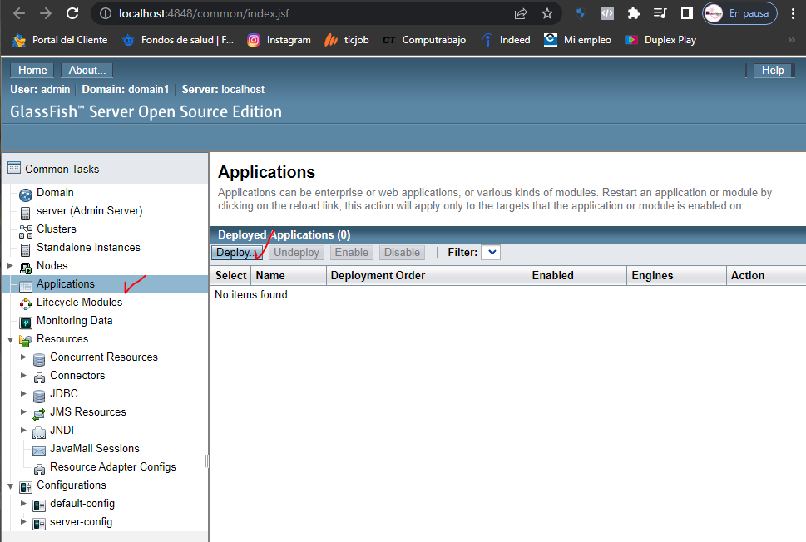

* + 1. Selecciono el archivo (HolaMundoEJB-1.0-SNAPSHOT) que se creo en el la ruta a
       1. Cambiar el nombre y dejarlo igual al del proyecto (HolaMundoEJB)
       2. Esquina superior derecha doy ok PARA VALIDAR que la app ya este desplegada

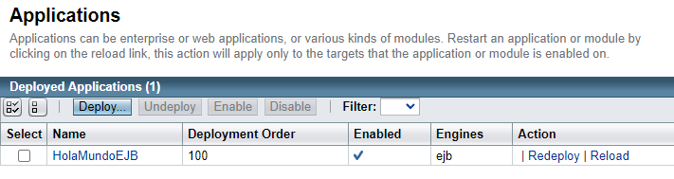

* 1. En el log del SERVIDOR puedo validar el nombre portable JDN que se utilizara para el EJB



1. Crear clase main cliente (test.TestHolaMundoEjb) para poder acceder al componente desplegado en el servidor
2. Para hacer las pruebas el servicio debe estar arriba
3. Ejecutar el cliente local

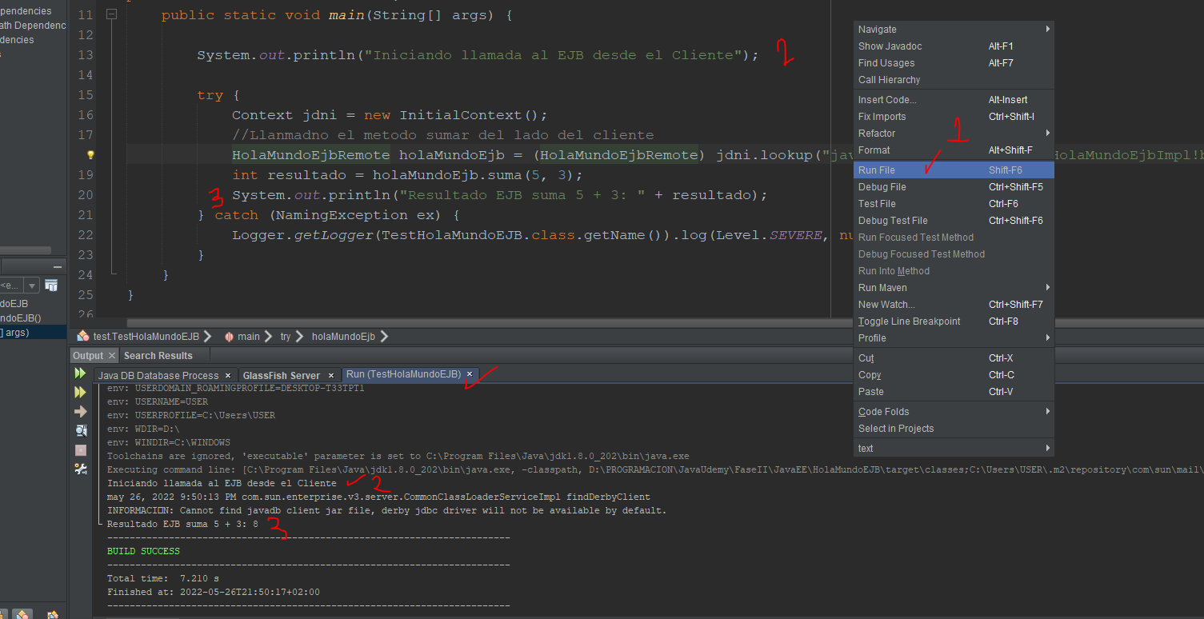

Desde el servidor se valida que también se haya ejecutado el método

